Was geht ab? : Sollen Drogen legal sein?

- Die Drogen kann man in zwei Gruppen aufteilen: legale und _______.
- Nur der zweite Typ ist jedoch schädlich. (richtig-falsch)
- Das Drogenverbot ist der einzige Weg, wie man die Drogenprobleme bekämpfen kann. (richtig-falsch)
- In welchen Ländern ist Canabis legal?
- Einige Länder möchten die Drogen legalisieren,
- um die Drogenprobleme zu bekämpfen.
- weil sie glauben, die Drogen sind nicht schädlich.
- weil diese vor den Drogen kapituliert haben.
- Man kann die Drogen mit dem Krieg bekämpfen. (richtig-falsch)
- Die Drogen machen _______ und süchtig und in Deutschland versteht man darunter die _______ Substanzen, die das _______ Befinden und bewusste _______ beeinflussen.
- Drogentypen (ordnet zu):
- Dämpfend
- Anregend
- Gefühlswallung und Kontakt-Freudigkeit
- Bewusstseinerweiternd


- In Deutschland ist _______ die häufigste Droge, bis _______ Prozent der Deutschen haben Erfahrung damit.
- In Deutschland gibt es einen genauen Trend in der Drogensüchtigkeit. (richtig-falsch)
- Wie viele Deutsche nehmen an dem Global Drug Survey teil?
- In Deutschland ist _______ die häufigste Droge, bis _______ Prozent der Deutschen haben Erfahrung damit.
- Eine Welt ohne Drogen ist realistisch. (richtig-falsch)

Andjektivendungen
1.Das braun______ Hemd (n) gehört mir. 2.Ah, das ist ein schön______ Hemd (n)!
3.Wo ist mein neu______ Anzug (m)? 4.Wo sind meine braun______ Handschuhe (pl)?
5.Was machen wir mit dieser hässlich______ Lampe (f)? 6.Er kauft den neu______ Wagen (m) nicht.
7.Er kann seine neu______ Jacke (f) nicht finden. 8.Er wohnt nicht weit von diesem neu______ Hotel (n).
9.Die erst______ Seiten (pl) sind schwer zu lesen. 10.Ich gebe es der neu______ Sekretärin (f).
11.Kalt______ Bier (n) passt gut zu heiß______ Essen (n). 12.Es ist ein Brief von einem deutsch______ Freund (m). 13.Dieser nett______ Mann (m) hat mir geholfen. 14.Ich trinke abends manchmal warm______ Milch (f). 15.Haben Sie keine deutsch______ Zeitungen (pl)? 16.Blau ist eine schön______ Farbe (f).
17.Hoh______ Berge (pl) finde ich sehr interessant. 18.Alt______ Käse (m) passt gut zu italienisch______ Wein (m).

Komparation der Adjektive
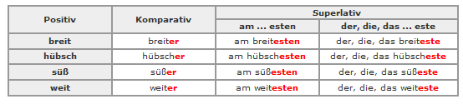
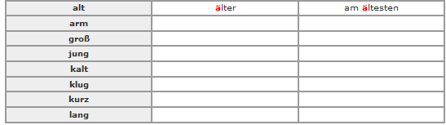
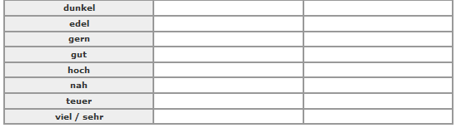

1. schnell: Familie Müller hat _______ Auto, Familie Lehmann hat _______ Auto als Familie Müller
– aber Familie Schulze hat _______ Auto.
2. viel: Herr Müller verdient _______ Geld, Herr Lehmann verdient _______ Geld als Herr Müller
– aber Herr Schulze verdient _______ Geld.
3. teuer: Frau Müller trägt _______ Sachen, Frau Lehmann trägt _______ Sachen als Frau Müller –
aber Frau Schulze trägt _______ Sachen.
4. intelligent: Familie Müller hat _______ Kinder, Familie Lehmann hat _______ Kinder als Familie Müller –
aber Familie Schulze hat _______ Kinder.
5. gut: Familie Müller hat _______ Anwalt, Familie Lehmann hat _______ Anwalt als Familie Müller –
aber Familie Schulze hat _______ Anwalt.
6. schön: Frau Müller hat _______ Tennislehrer, Frau Lehmann hat _______ Tennislehrer als Frau Müller –
aber Frau Schulze hat _______ Tennislehrer.
7. jung: Herr Müller hat _______ Sekretärin, Herr Lehmann hat _______ Sekretärin als Herr Müller –
aber Herr Schulze hat _______ Sekretärin.
8. kalt: Aber man sagt auch: Herr Müller hat _______ Herz, Herr Lehmann hat _______ Herz als Herr Müller –
und Herr Schulze hat _______ Herz.
9. Von allen Jungen in seiner Klasse ist er (klein) _______ . 10. Dein alte Frisur gefiel mir (gut) _______ als die neue.
11. Mein Stein flog genauso (weit) _______ wie deiner. 12. Nachts ist es hier im Wald noch (dunkel) _______ als jetzt.
13. Das ist der (lustig) _______ Film aller Zeiten. 14. Wir hatten in diesem Urlaub (schlecht) _______ Wetter als im letzten. 15. Er wohnt in dem _______ (schön) Haus in der Stadt. 16. Sie hat ein _______ (groß) Haus als ich. 17. Ich nehme den _______ (nah) Bus. 18. Dieser Film gefällt mir _______ (gut) von allen. 19. Was machen Sie _______ (gern)? -- Ich reise. 20. Können Sie mir sagen, wie ich _______ (schnell) zur Polizei komme? 21. Du verdienst _______ (viel) als ich. 22. Das ist die _______ (alt) Kirche in Deutschland.

